CENU APTAUJA
Floristikas materiālu iegāde Iecavas apvienības pārvaldes vajadzībām
Identifikācijas numurs IAP 2025/34/CA

- Pasūtītājs
Nosaukums | Bauskas novada pašvaldības iestāde “Iecavas apvienības pārvalde”
Juridiskā adrese | Skolas iela 4-40, Iecava, Bauskas nov., LV-3913
Reģistrācijas numurs | 90000056376
2. Iepirkuma priekšmets
Floristikas materiālu iegāde Iecavas apvienības pārvaldes vajadzībām saskaņā ar Tehnisko specifikāciju (1.pielikums).
- Identifikācijas numurs: IAP 2025/34/CA
- Kontaktpersona
Lāsma Meļņika, Bauskas novada pašvaldības iestādes “Iecavas apvienības pārvalde” jurista palīdze, tālr. 29522243, e-pasts: lasma.melnika@bauskasnovads.lv.
5. Piedāvājumu iesniegšanas vieta, datums un laiks
Pretendents savu piedāvājumu iesniedz līdz 2025. gada 27. novembrim plkst. 12:00, nosūtot elektroniski uz e-pasta adresi: lasma.melnika@bauskasnovads.lv
- Līguma nosacījumi
  - Līguma izpildes laiks: 12 mēneši no līguma noslēgšanas vai līdz paredzamās līgumcenas izlietojumam, atkarībā no tā, kurš no nosacījumiem iestājas pirmais. Ja līdz minētajam termiņam Līguma summa nav iztērēta, līdzēji var rakstiski vienoties par Līguma termiņa pagarināšanu līdz Līguma summas sasniegšanai.
  - Līguma izpildes vieta: saskaņā ar tehnisko specifikāciju.
  - Apmaksa: Maksājumi tiek veikti pa daļām, attiecīgi par katru piegādāto Preču partiju, pamatojoties uz Pušu parakstītu Preču pavadzīmi–rēķinu 10 (desmit) darba dienu laikā pēc attiecīgās Preču pavadzīmes-rēķina abpusējas parakstīšanas dienas, pārskaitot naudu Izpildītāja norādītajā bankas kontā.
- Prasības pretendentam
  - Pretendents ir fiziskā vai juridiskā persona, kura uz līguma slēgšanas dienu ir reģistrēta, licencēta un/vai sertificēta atbilstoši attiecīgās valsts normatīvo aktu prasībām, tiesīgs nodarboties ar komercdarbību un veikt Pasūtītājam nepieciešamo pakalpojumu.
  - Iesniedzot piedāvājumu, pretendents piedāvājumu paraksta pašrocīgi vai ar drošu elektronisko parakstu un laika zīmogu. Piedāvājumu paraksta paraksttiesīgā persona vai tās pilnvarota persona. Ja piedāvājumu paraksta pilnvarota persona, jāpievieno paraksttiesīgās personas izdota pilnvara.
- Iesniedzamie dokumenti
Finanšu piedāvājums (atbilstoši 2.pielikumam).
- Paredzamā līgumcena: līdz 4 000,00 EUR bez PVN.
Pasūtītājs līguma ietvaros nav saistīts ar konkrētu iepirkuma apjomu naudas izteiksmē. Līguma darbības laikā līguma summa var samazināties atbilstoši faktiski nepieciešamajam apjomam.
- Piedāvājuma izvēles kritērijs
  - Piedāvājums ar zemāko cenu (vienību cenu summu), kas pilnībā atbilst cenu aptaujas noteikumiem (gadījumā, ja tiks nolemts piešķirt līguma slēgšanas tiesības).
  - Vērtējot piedāvājumu, tiek ņemta vērā piedāvājuma kopējā cena bez pievienotās vērtības nodokļa.

1.pielikums
TEHNISKĀ SPECIFIKĀCIJA
Floristikas materiālu iegāde Iecavas apvienības pārvaldes vajadzībām
Identifikācijas numurs IAP 2025/34/CA

Pretendentam ir jānodrošina šādas prasības:
- Pasūtītājs Pretendenta tirdzniecības vietā iegādāsies floristikas materiālus (turpmāk – preces).
- Pretendents nodrošina preču iegādi ne tālāk kā 50 km no Iecavas apvienības pārvaldes kolas ielā 4-40, Iecavā, Bauskas nov. Pasūtītājam ir tiesības veikt pretendenta norādītā attāluma pareizības pārbaudi (interneta vietnes "Google" sadaļas "Maps" piedāvātais rīks "Saņemt norādes" un tā apakšrīks "Ar automašīnu").
- Finanšu piedāvājumā minētās preces līguma darbības laikā Pasūtītājs iegādāsies par cenām, kas norādītas Finanšu piedāvājumā, vai par tirdzniecības vietā esošajām cenām, ja tās ir zemākas par piedāvājuma cenām. Pārējās preces tiks iegādātas par attiecīgajām tā brīža cenām (“plaukta cena”) tirdzniecības vietā.
- Pretendentam jānodrošina iespēja pasūtītājam izvēlēties mazumtirdzniecībā pieejamajos floristikas materiālus, kas nav norādīti Tehniskās specifikācijas 5.punktā.
- Plānotais iepirkuma sortiments:

Preces apraksts: | Preces vizualizācija:
Akrila filca loksnes (24 gb.)  Iepakojumā 10 dažādu, košu krāsu loksnes, kopskaitā 24 loksnes, katra loksne 20x30 cm liela un 1,5 mm bieza. | 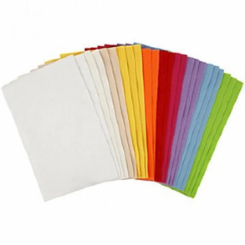
Cietējoša plastika, balta (500 g) | 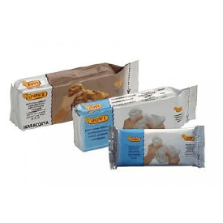
Krāsainais papīrs (A4, 80 g, 290 gb.)  Komplektā ietilpst dažādu krāsu 290 A4 krāsaina papīra loksnes 80 gr. (21 x 30 cm). | 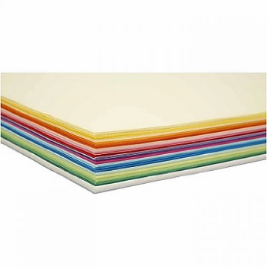
Kreppapīra ruļļi - standarta krāsas (8 gb). Izmērs: 25 x 60 cm | 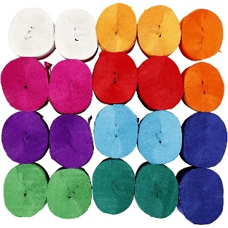
Otu komplekts ar apaļām birstītēm (8 gb.)  Otas ar apaļu birstīti no neilona sariņiem īsā koka rokturī, piemērotas gan plānām, gan biezām krāsām, iepakojumā 8 gb., otu izmēri 0-22, birstīšu izmēri 1,5-8 mm. | 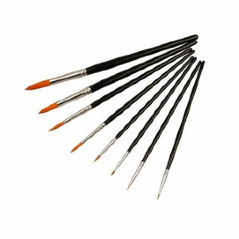
Kanva.  Labas kvalitātes kanva, kuras pamats ir smags kartona panelis, kanvas izmērs 40 x 50 cm, biezums 3 mm. | 
Eļļas krāsas "ROSA Studio" (12 x 20ml).  Kvalitatīvas eļļas krāsas, paredzētas profesionāliem māksliniekiem un amatieriem. | 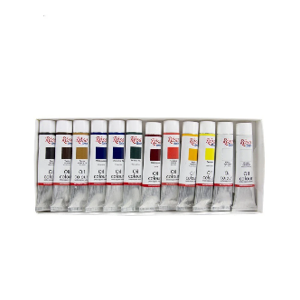
Kartons ar dažādiem rakstiem. Izmērs: A4, svars 250 g. Iepakojumā 20 gb | 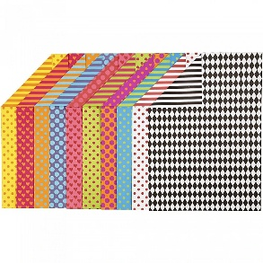
Komplektā ietilpst 15 dažādu krāsu gofrēta kartona loksnes 80 gr. (50 x 70 cm). | 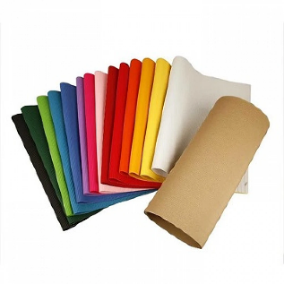
Marķieri stiklam un porcelānam ar spīdumiem 2-4 mm (12 gb.) | 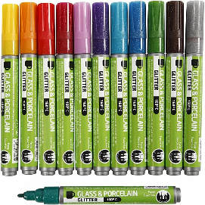
Saspraudes paredzētas brošu un piespraužu izveidei; to garums ir 15 mm, iepakojumā 10 gb. | 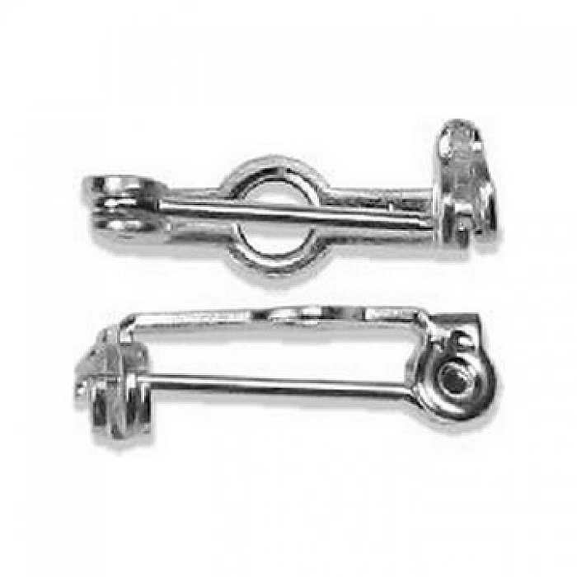
Alumīnija stieple (3 mm, 29 m) | 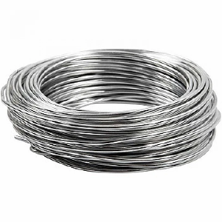
Karstās līmes stienīši. Diametrs - 7mm, garums - 200mm. Iepakojumā 8 gb. | 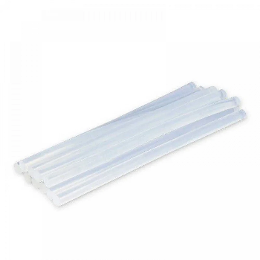
Karstās līmes stienītis (D 10 mm, 20 cm, 1 gb.) | 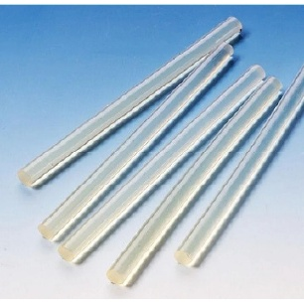
Dekorāciju pagatavošanas komplekts "Lieldienu cāļi"  Radošais komplekts lieldienu dekorāciju pagatvošanai. Komplektā iekļautas spalvas, knābji, kājas, olas, actiņas, instrumenti veidošanai. | 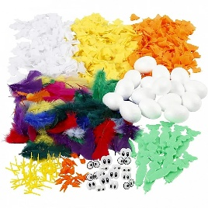
Dekoru veidošanas komplekts - bēši sarkans.  Dekoru veidošanas komplekts - bēši sarkans. Sastāvā: rakstains papīrs, parasts papīrs, mirdzošais papīrs, papīra strēmeles, spīdumi, fliteļi, aukliņas, lentes un veidnes. | 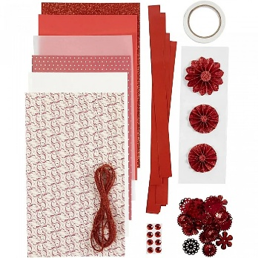
Atslēgu piekariņi.  Komplektā ietilpst 4 dažādu dizainu 100 akrila atslēgu piekariņi (no katra dizaina pa 25 piekariņiem), kuru izmērs ir robežās no 4 līdz 5 cm. | 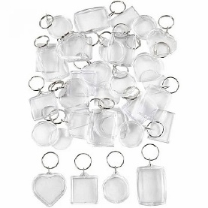
Koka konfekšu kociņi. Garums 15cm, platums 19mm, komplektā 24 gb. | 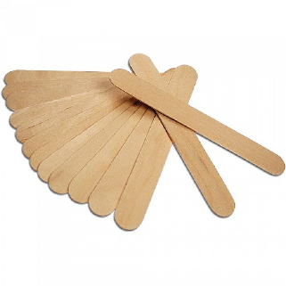
Apaļas kastes (7 gb.)  Apaļas, balta kartona, ar rokām darinātas kastes ar vāku. Iepakojumā 7 dažādu izmēru kastes. Lielākās kastes diametrs 21 cm, augstums 7 cm. Kastu diametri ir 8.5, 10.5, 13, 15, 16.5, 18.5, 21 cm, augstumi 3.5, 4, 4.5, 5, 5.5, 6, 7 cm. | 
Olu trauciņš (6.5cm)  Balts porcelāna olu trauciņš - tā augstums ir 6,5 cm. Trauciņu var dekorēt ar porcelāna vai stikla marķieriem, krāsām. | 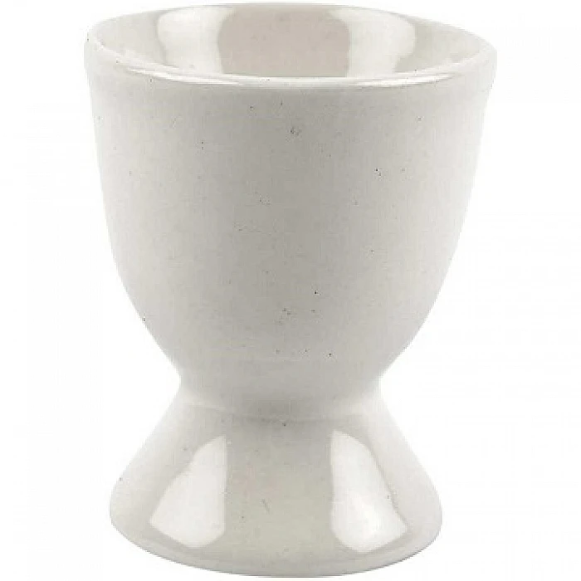
Akrila krāsas audumam DECOLA (5x20 ml) + 2 kontūras + šķīdinātājs | 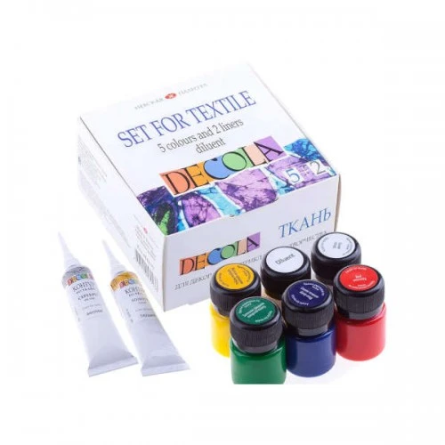
Auduma maisiņš garo rokturi, 42x38 cm. | 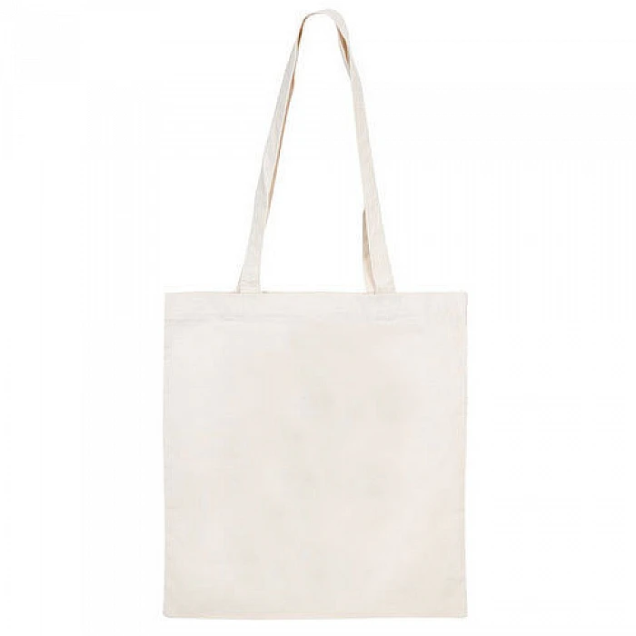
Koka pērlīšu mix (300 g). | 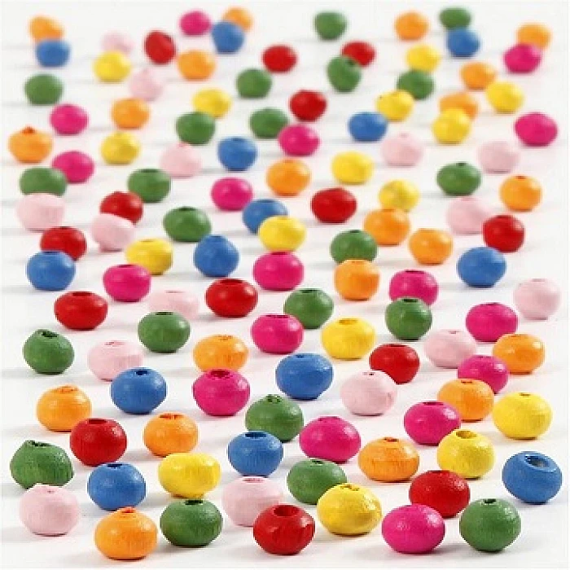
Elastīga aukla (250 m).  Elastīga aukla baltā krāsā, aukla 1 mm bieza un 250 m gara. | 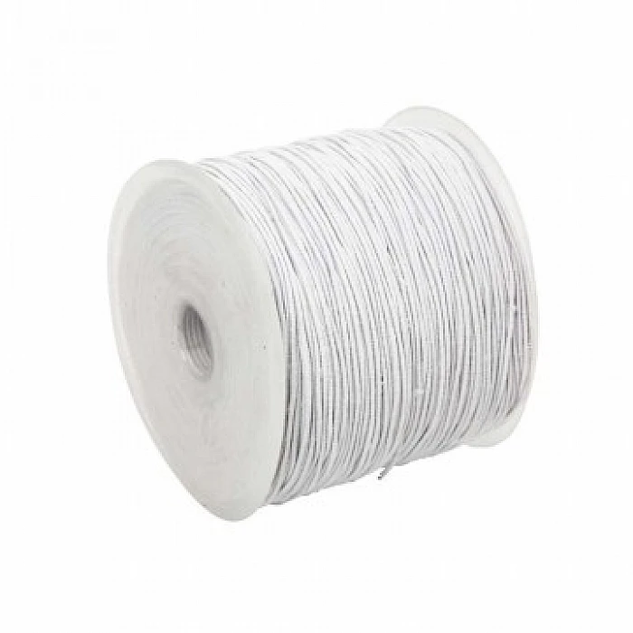
Molberts  Mazs dekoratīvs koka molberts, kura izmēri ir šādi: augstums 11,5 cm, platums 7 cm, biezums 5,5 cm. | 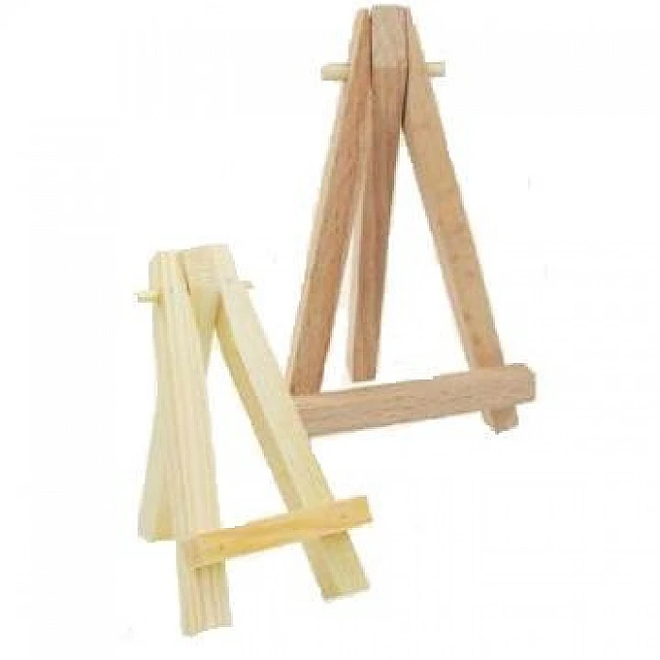
Divpusējo flomāsteru komplekts (48gb) | 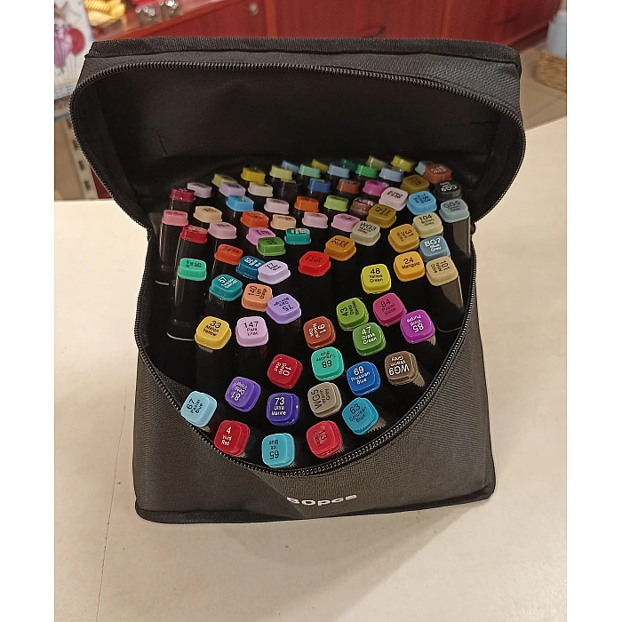
Guaša krāsas "Gamma" (12 krāsas) | 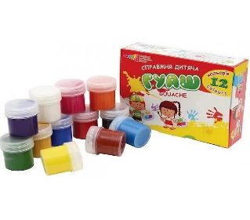
Krāsainie zīmuļi "MAPED Color'Peps Star" (36 krāsas) | 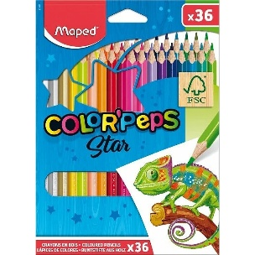
Zīmēšanas albums A4 (50 lpp) | 

Tirdzniecības vietā jābūt pieejamiem vismaz 80% no plānotā sortimenta.
Ja tirdzniecības vietā nav viss plānotais sortiments, tad preces var iepriekš pasūtīt un saņemt tirdzniecības vietā.
Pircēja pilnvarota persona var veikt preču saņemšanu Pārdevēja tirdzniecības vietā/ās:
- bez iepriekšēja pasūtījuma veikšanas, nepieciešamās preces atlasot uz vietas tirdzniecības vietā;
- ar iepriekšēju pasūtījumu, nosūtot elektronisku pieprasījumu Pārdevēja līgumā noteiktajai kontaktpersonai.
Pasūtītājs pērk preces atkarībā no tam radušās vajadzības un finanšu iespējām.
Norādītie izmēri var atšķirties no Tehniskajā specifikācijā un Finanšu piedāvājuma veidlapā norādītajiem izmēriem par ± 5 %.

2.pielikums
FINANŠU PIEDĀVĀJUMS
Floristikas materiālu iegāde Iecavas apvienības pārvaldes vajadzībām
Identifikācijas numurs IAP 2025/34/CA

Informācija par pretendentu
Pretendenta nosaukums:
Reģistrācijas numurs:
Juridiskā adrese:
Tirdzniecības vietas adrese:
Tālrunis:
E-pasta adrese:
Vispārējā interneta adrese (ja attiecināms):

Informācija par pretendenta kontaktpersonu
Vārds, uzvārds:
Ieņemamais amats:
Tālrunis:
E-pasta adrese:

Iepazinies ar cenu aptaujas “Floristikas materiālu iegāde Iecavas apvienības pārvaldes vajadzībām”, identifikācijas numurs IAP 2025/34/CA, noteikumiem un Tehnisko specifikāciju, piedāvāju veikt minēto preču nodrošinājumu par šādu cenu:

Nr.p.k. | Izmaksu pozīcija | Mērv. | Daudz. | Piedāvājuma cena par vienu vienību  (EUR, bez PVN)
1. | Akrila filca loksnes (24 gb.) | kompl. | 1
2. | Cietējoša plastika, balta (500 g) | gab. | 1
3. | Krāsainais papīrs (A4, 80 g, 290 gb.) | kompl. | 1
4. | Kreppapīra ruļļi - standarta krāsas (8 gb) | kompl. | 1
5. | Otu komplekts ar apaļām birstītēm (8 gb.) | kompl. | 1
6. | Kanva 40 x 50 cm, biezums 3 mm. | gab. | 1
7. | Eļļas krāsas "ROSA Studio" (12 x 20ml) | iepakoj. | 1
8. | Kartons ar dažādiem rakstiem. Izmērs: A4, svars 250 g. Iepakojumā 20 gb | kompl. | 1
9. | 15 dažādu krāsu gofrēta kartona loksnes 80 gr. (50 x 70 cm). | kompl. | 1
10. | Marķieri stiklam un porcelānam ar spīdumiem 2-4 mm (12 gb.) | kompl. | 1
Kopā vienību cenu summa bez PVN (1.-10.pozīcija), EUR:
PVN (21%), EUR:
Kopējā cena ar PVN, EUR:

Piedāvājuma cenā ir iekļautas visas ar iepirkuma priekšmetu saistītās izmaksas, iespējamie sadārdzinājumi un visi riski, kā arī visi Latvijas Republikas normatīvajos aktos noteiktie nodokļi (izņemot PVN) un tiem pielīdzināmie maksājumi.
Apliecinu, ka līguma darbības periodā Finanšu piedāvājumā minētajām precēm tiks piemērotas preču cenas, kas norādītas Finanšu piedāvājumā, vai tirdzniecības vietā esošās cenas, ja tās ir zemākas par piedāvājuma cenām.
Apliecinu, ka pretendents pasūtītājam nodrošinās iespēju iegādāties preces saskaņā ar Tehnisko specifikāciju.
Attālums kilometros (ne vairāk kā 2 zīmes aiz komata) no pretendenta tirdzniecības vietas (norāda adresi)_______________________ līdz Iecavas apvienības pārvaldei Skolas ielā 4-40, Iecavā, Bauskas nov. - ______ km.
Ar šo apliecinu savu dalību minētajā cenu aptaujā un apstiprinu, ka esmu iepazinies ar tās noteikumiem un Tehnisko specifikāciju, un piekrītu visiem tajā minētajiem nosacījumiem, tie ir skaidri un saprotami, iebildumu un pretenziju pret tiem nav.
Ar šo apliecinu, ka visa sniegtā informācija ir patiesa.
Vārds, uzvārds:
Amats:
Paraksts:
Datums:

Neaizpilda, ja dokuments tiek parakstīts ar drošu elektronisko parakstu.

